«БЕССМЕРТНЫЙ ПОЛК» ПРОХОДИТ В РАЗНЫХ ТОЧКАХ ПЛАНЕТЫ

Во многих городах акция прошла впервые, а в Нью-Йорке был поставлен рекорд по числу участников.

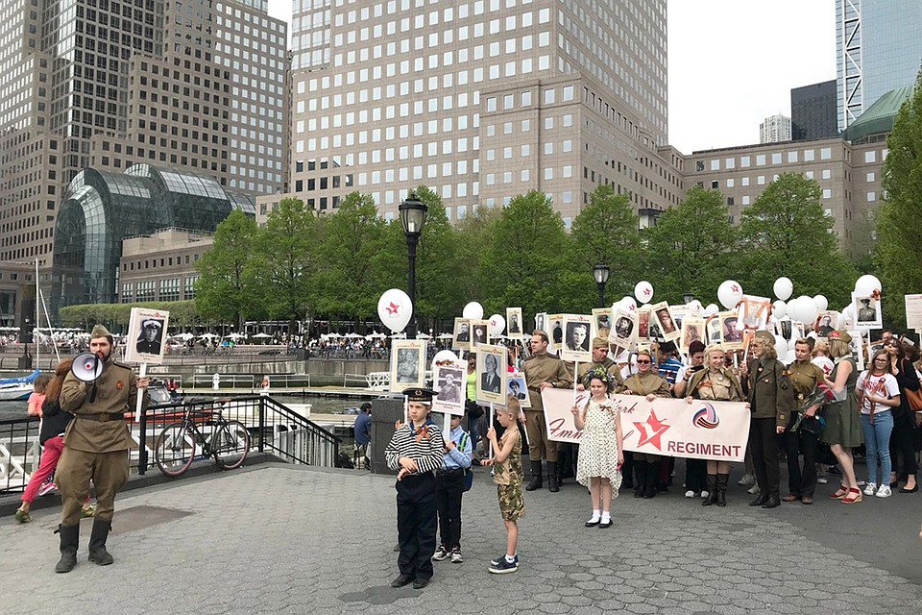 |  | 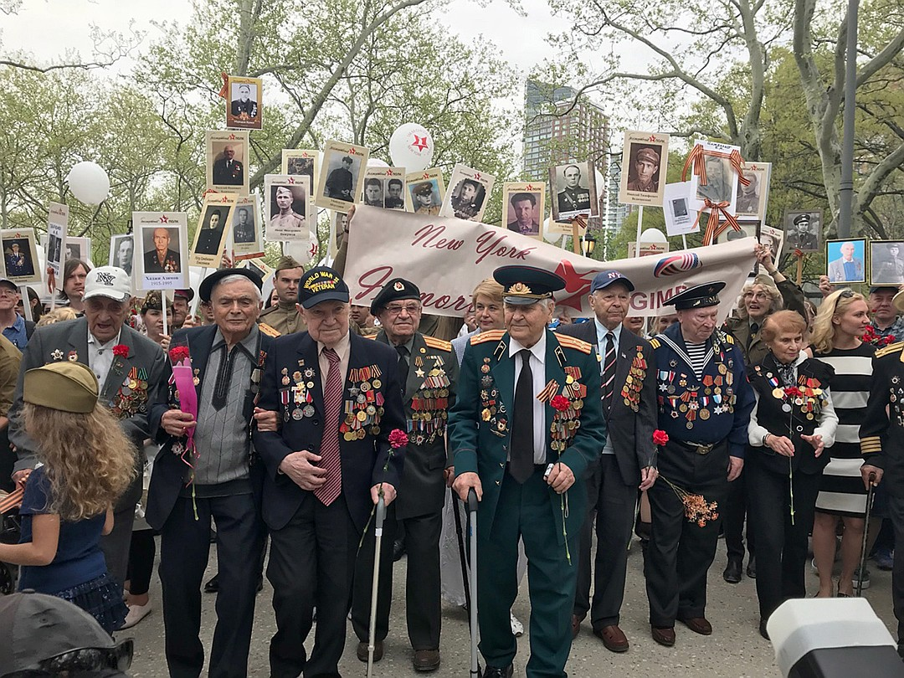

Фото: Наталья Славина-Шкретова/ТАСС.

Кто мы мог подумать в 2012 году, что инициатива томских журналистов по увековечиванию предков-участников войны превратится за несколько лет в общемировую акцию, которая станет известна даже
в самых далеких от России странах. В этом году «Бессмертный полк» поставил новые рекорды и расширил свои границы и в Европе и даже в Латинской Америке.

«Смуглянка» у Белого Дома
Особенно массовым должны стать акции в США, где организаторы рассчитывают на участие шесть тысяч человек. Всего в «Бессмертный полк» включились 28 американских городов, по которым колонны пройдут с 5 по 10 мая. Самой яркой «площадкой» на сегодняшний день стал Нью-Йорк, где на улицы вышли рекордное число человек - около двух тысяч наших соотечественников, российских и американских ветеранов войны и просто сочувствующих.

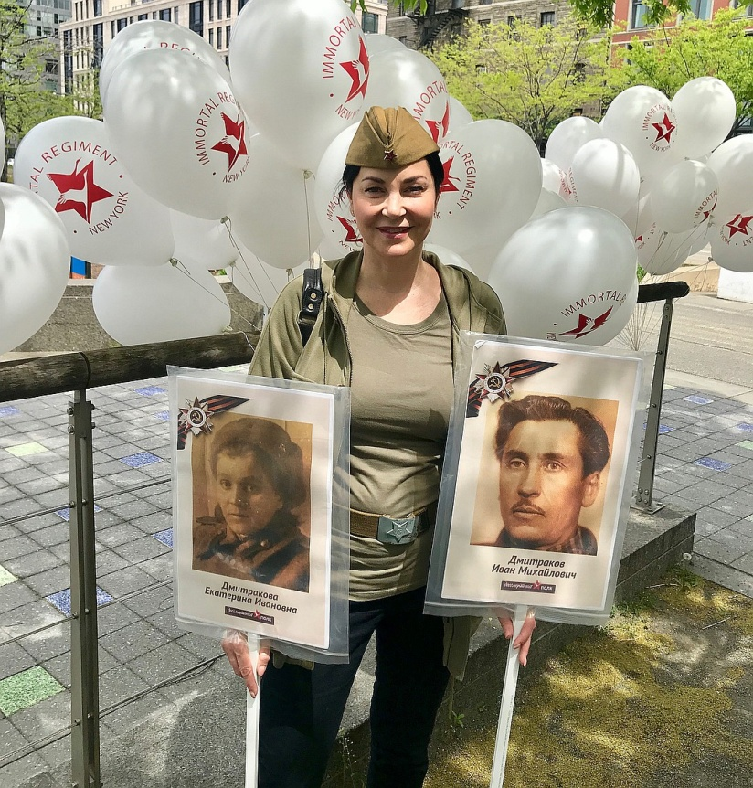

Но в акции участвовали энтузиасты не только в США и в Европе. Например, в Аргентине по центральным улицам Буэнос-Айреса прошли 150 человек с плакатами и песнями, а в чилийской столице, где «Бессмертный полк» был организован впервые, участники не только промаршировали по улицам, но и собрались потом на праздничный концерт.

Бессмертный полк в Нью-Йорке: акция прошла накануне Дня Победы
Даже в Австралии сотни людей, включая ветеранов, вышли на улицы в Мельбурне и Сиднее, чтобы почтить память павших предков. Неожиданно массовой получилось шествие в японской столице, где, несмотря на отпускную неделю, на улицах Токио собрались 300 человек.
Бессмертный полк в Нью-Йорке: Спасибо деду за победу

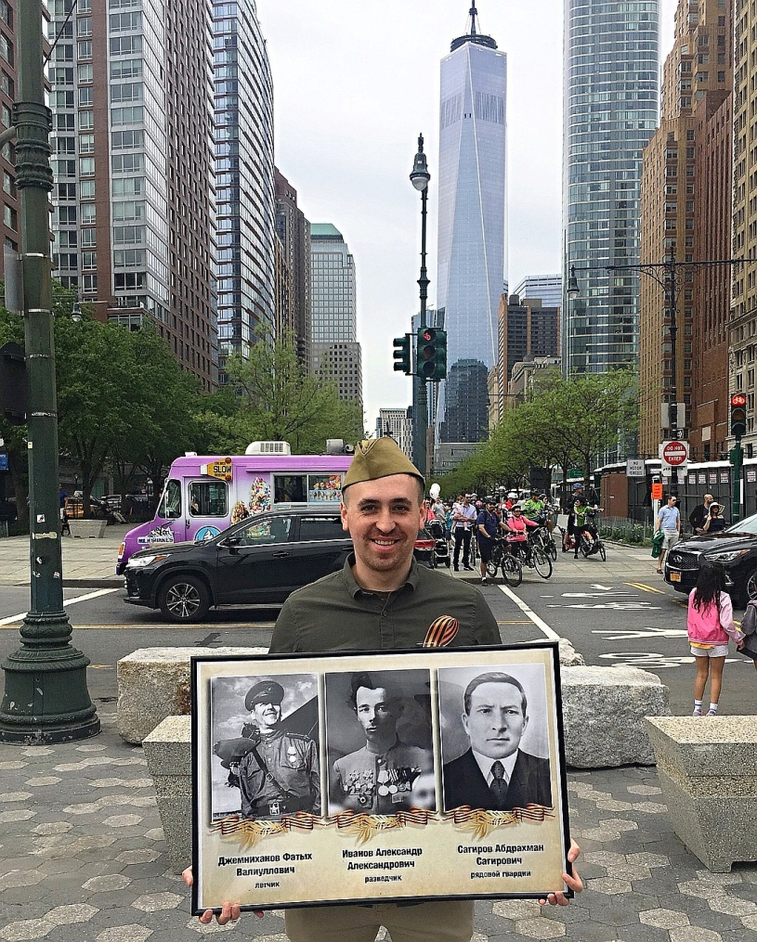

Во многих странах участники шли вопреки непогоде и проливному дождю. Например, в Риме затяжной ливень не смог помешать шествию более сотни россиян и итальянцев, а в Буэнос-Айресе послы России и Белоруссии вместе с аргентинскими депутатами выстояли против стихии и так организовали «Бессмертный полк», что в следующем году к акции изъявили желание присоединиться еще три аргентинских города.

Бессмертный Полк в Нью-Йорке: в марше участвовало более 2 тысяч человек
Всего за все время существования «Бессмертный полк» проходил уже в 50 странах мира. В этом году среди «первопроходцев» оказались чилийский Сантьяго, австралийский Мельбурн, швейцарская Женева, итальянская Генуя и голландский Амстердам.
"Бессмертный полк" 6 мая прошел и в Лиссабоне. В португальской столице в акции приняла участие и представительница России на конкурсе "Евровидение" Юлия Самойлова. А еще "Бессмертный полк" в Лиссабоне объединил россиян, украинцев и жителей ДНР: люди шли с тремя флагами бок о бок, чтобы напомнить, что Победа - была одна на всех.

По материалам: https://www.volgograd.kp.ru/daily/26826.5/3865133/

